创新券管理平台用户注册和绑定操作说明
1、在创新券管理平台点击“用户中心”
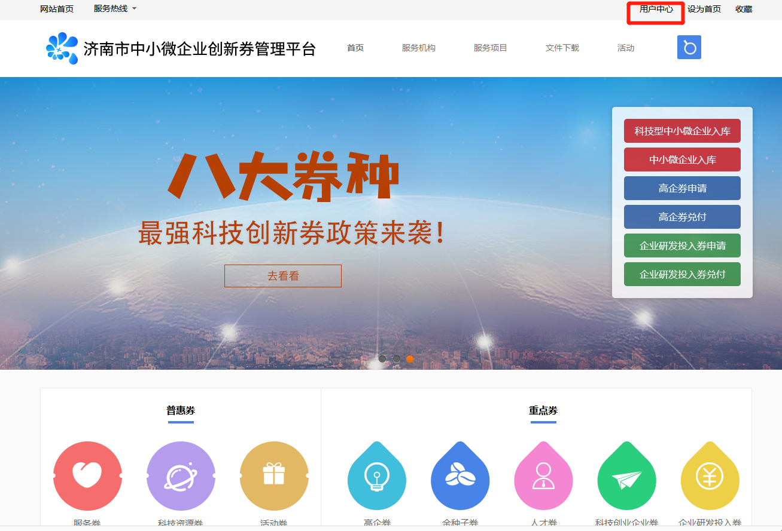
2、在省政务门户注册通行证，注册通行证时出现“系统错误”、“注册失败”或“手机号被占用”等技术问题可以拨打页面下方的技术支持电话。
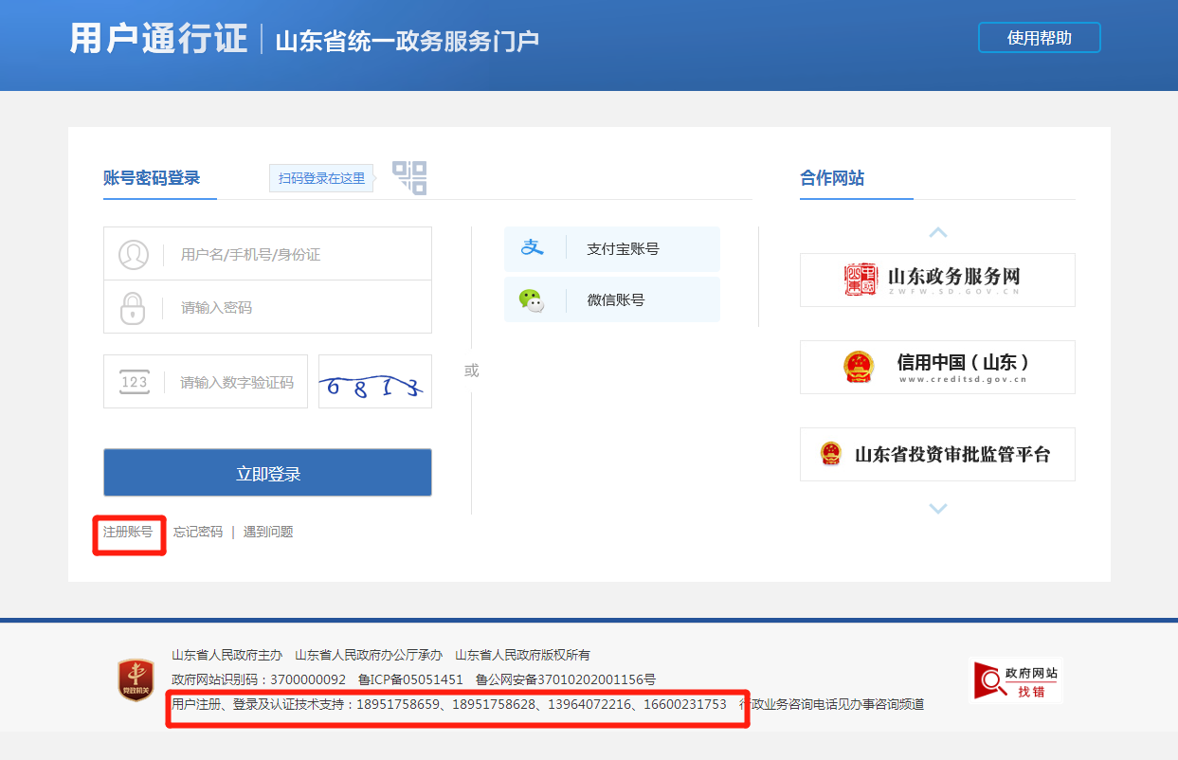
3、注册完成后，登录平台，如果应拥有创新券平台账号则输入用户名和密码绑定账号即可，如果没有创新券平台账号则点击“原创新券平台未注册过的用户”，完成注册和绑定。
账号绑定完成后，再次登录创新券平台只需通过山东省统一政务门户登录即可
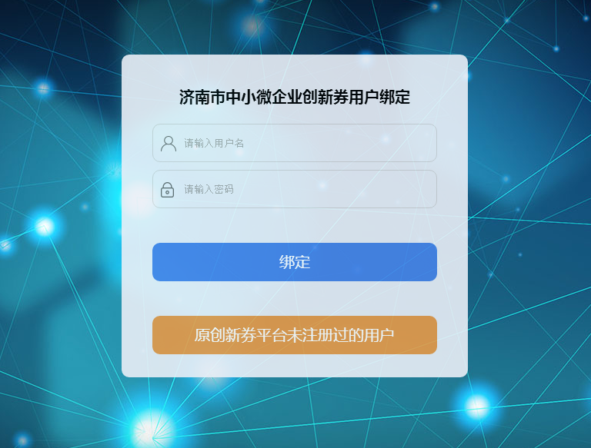
4、用户绑定后可以通过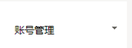菜单更换绑定。

